CHU Rennes, Pontchaillou
2 rue Henri Le Guillou, Rennes
Par le bus : lignes C2 et 31 - Arrêt Anatole France
Par le métro : Arrêt Anatole France - Pontchaillou

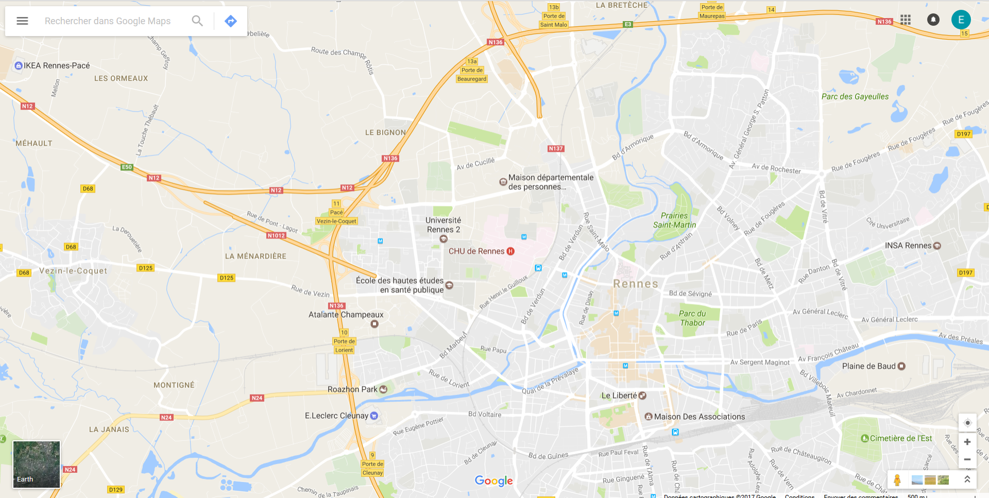
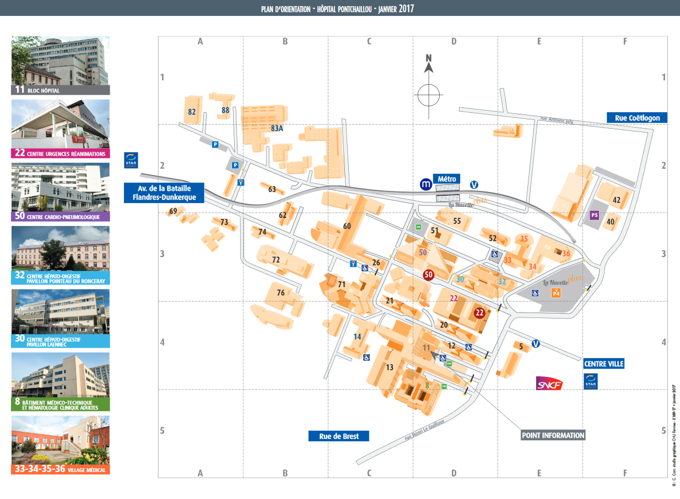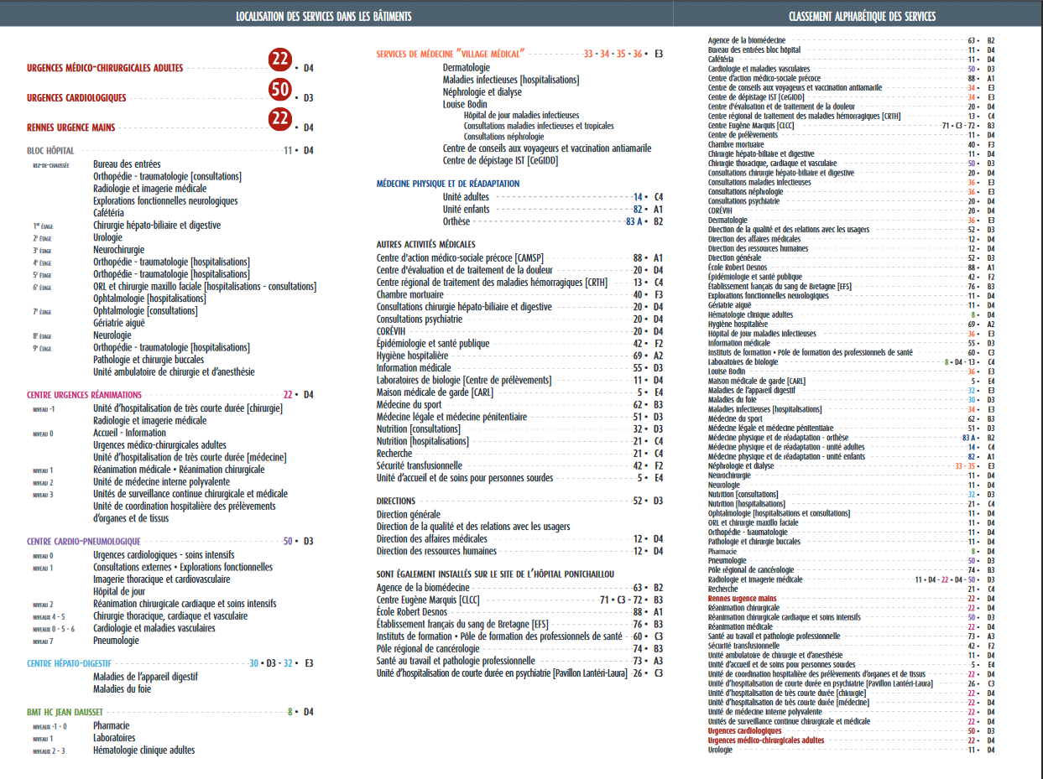
Amphithéâtre

